|  |
| --- |
|  |
| МИНОБРНАУКИ РОССИИ |
| Федеральное государственное бюджетное образовательное учреждение  высшего образования  **«МИРЭА - Российский технологический университет»**  **РТУ МИРЭА** |

Институт Информационных Технологий

Кафедра Вычислительной Техники (ВТ)

**ОТЧЁТ ПО ПРАКТИЧЕСКОЙ РАБОТЕ № 9**

«Проектирование вычислительных устройств для синтеза сигналов трансцендентных функций»

по дисциплине

«Схемотехника устройств компьютерных систем»

|  |  |
| --- | --- |
| Выполнил студент группы  ИВБО-20-23 | Деревянных В.С. |
| Принял старший преподаватель кафедры ВТ | Дуксин Н.А. |
| Практическая работа выполнена | «__»_______2025 г. |
| «Зачтено» | «__»_______2025 г. |

Москва 2025

Аннотация

Работа включает в себя 11 рисунков, 5 листингов. Количество страниц в работе — 17.

Содержание

Введение 4

1 Постановка задачи 5

2 Проектирование и реализация 6

3 Текстирование 12

Заключение 16

Список использованных источников 17

Введение

Динамически реконфигурируемые системы (Run-Time Reconfiguration) отличаются от обычных тем, что позволяют быстро менять настройки. Стандартная загрузка конфигурации через последовательный поток бит занимает значительное время, тогда как в динамически реконфигурируемых решениях заранее сохранён набор конфигураций, которые оперативно переключаются под задачи алгоритма. Количество доступных настроек ограничено лишь объёмом памяти. Такие устройства уже применяются на практике и показывают ожидаемый результат [1].

Частичная реконфигурация — это изменение части аппаратной схемы без остановки остальной логики. Критически важные блоки продолжают работу, пока контроллер загружает новую конфигурацию в реконфигурируемую область.

1. Постановка задачи

Изучить механизм технической реконфигурации в Xilinx Vivado.

1. Проектирование и реализация

Сначала создадим логику, подлежащую замене во время работы устройства. Реализованы три варианта: конкатенация однобитных регистров, их инверсия и сложение. Все модули имеют одинаковое имя. Версии на Verilog приведены в Листингах 2.1–2.3.

Листинг 2.1 — Конкатенация регистров

|  |
| --- |
| `timescale 1ns / 1ps  module func_block(      input a, b, clk,      output reg [1:0] c  );  reg a_, b_;  always@(posedge clk)  begin      a_ <= a;      b_ <= b;      c <= {~a_, b_};  end  endmodule |

Листинг 2.2 — Инверсия конкатенации регистров

|  |
| --- |
| `timescale 1ns / 1ps  module func_block(      input a, b, clk,      output reg [1:0] c  );  reg a_, b_;  always@(posedge clk)  begin      a_ <= a;      b_ <= b;      c <= {a_, ~b_};  end  endmodule |

Листинг 2.3 — Сложение регистров

|  |
| --- |
| `timescale 1ns / 1ps  module func_block(      input a, b, clk,      output reg [1:0] c  );  reg a_, b_;  always@(posedge clk)  begin      a_ <= a;      b_ <= b;      c <= b_ + a_;  end  endmodule |

Создадим модуль верхнего уровня, в котором размещён инстанс функционального блока и логика счётчика (Листинг 2.4).

Листинг 2.4 — Модуль верхнего уровня

|  |
| --- |
| `timescale 1ns / 1ps  module top(      input clk, a, b,      output reg [1:0] c,      output [3:0] cnt_out  );  reg [24:0] cnt;  assign cnt_out = cnt[24 -: 4];  reg a_static, b_static;  wire [1:0] c_static;  func_block fb(      .a(a_static),      .b(b_static),      .c(c_static),      .clk(clk)  );  always@(posedge clk)  begin      a_static <= a;      b_static <= b;      c <= c_static;  end  always@(posedge clk)  begin      cnt <= cnt + 1;  end  endmodule |

После синтеза схемы задаётся PBLOCK — область устройства, которой назначается инстанцированный модуль. Он объединяет нужные ресурсы для логики и фиксирует её размещение [2]. Pblock для целевого модуля показан на рисунке 2.1.

Изображение выглядит как текст, снимок экрана, программное обеспечение, Мультимедийное программное обеспечение

Содержимое, созданное искусственным интеллектом, может быть неверным.

Рисунок 2.1 — Присвоенный Pblock

После добавления PBLOCK экспортируем проектные ограничения (рисунок 2.2), подключаем их в проект и дополняем необходимыми параметрами [3]. Файл ограничений приведён в Листинге 2.5.

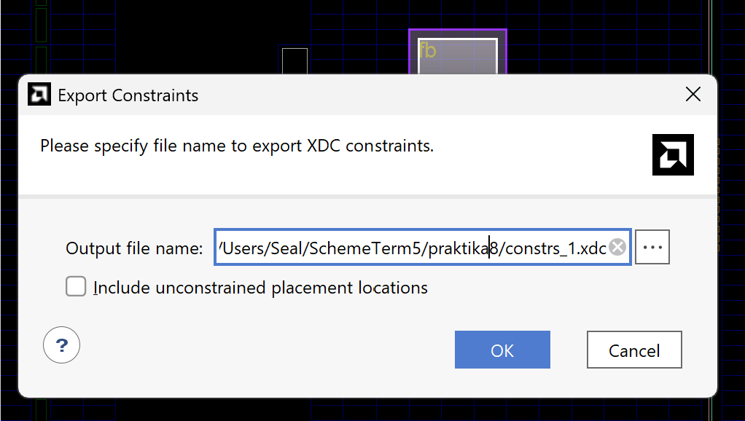

Рисунок 2.2 — Экспорт файла проектных ограничений

Листинг 2.4 — Файл проектных ограничений

|  |
| --- |
| create_pblock pblock_1  add_cells_to_pblock [get_pblocks pblock_1] [get_cells -quiet [list fb]]  resize_pblock [get_pblocks pblock_1] -add {SLICE_X0Y65:SLICE_X5Y70}  ## Clock signal  set_property -dict {PACKAGE_PIN E3 IOSTANDARD LVCMOS33} [get_ports clk]  create_clock -period 10.000 -name sys_clk_pin -waveform {0.000 5.000} -add [get_ports clk]  ##Switches  set_property -dict {PACKAGE_PIN J15 IOSTANDARD LVCMOS33} [get_ports a]  set_property -dict {PACKAGE_PIN L16 IOSTANDARD LVCMOS33} [get_ports b]  ## LEDs  set_property -dict {PACKAGE_PIN H17 IOSTANDARD LVCMOS33} [get_ports {c[0]}]  set_property -dict {PACKAGE_PIN K15 IOSTANDARD LVCMOS33} [get_ports {c[1]}]  set_property -dict {PACKAGE_PIN V15 IOSTANDARD LVCMOS33} [get_ports {cnt_out[0]}]  set_property -dict {PACKAGE_PIN V14 IOSTANDARD LVCMOS33} [get_ports {cnt_out[1]}]  set_property -dict {PACKAGE_PIN V12 IOSTANDARD LVCMOS33} [get_ports {cnt_out[2]}]  set_property -dict {PACKAGE_PIN V11 IOSTANDARD LVCMOS33} [get_ports {cnt_out[3]}] |

Далее включаем механизм динамической реконфигурации (рисунок 2.3) и создаём частично реконфигурируемый модуль на основе подключённого блока (рисунок 2.4).

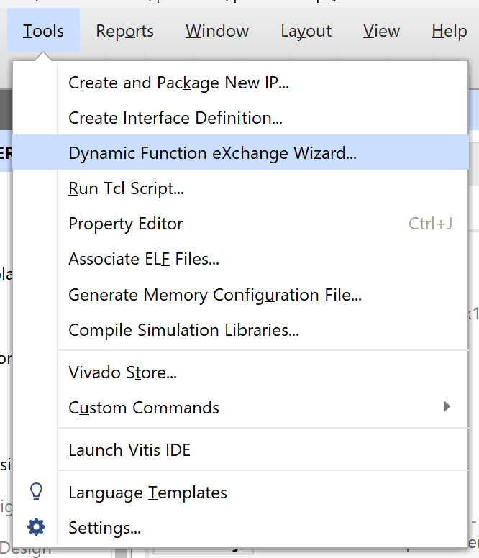

Рисунок 2.3 — Включение динамической реконфигурации

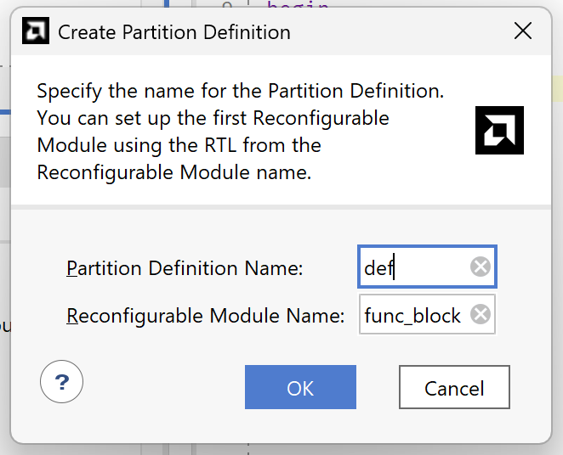

Рисунок 2.4 — Создание частичного определения

В Dynamic Function eXchange Wizard выполняется настройка реконфигурации. На рисунке 2.5 показано добавление модуля сложения; аналогично добавлены варианты конкатенации и конкатенации с инверсией.

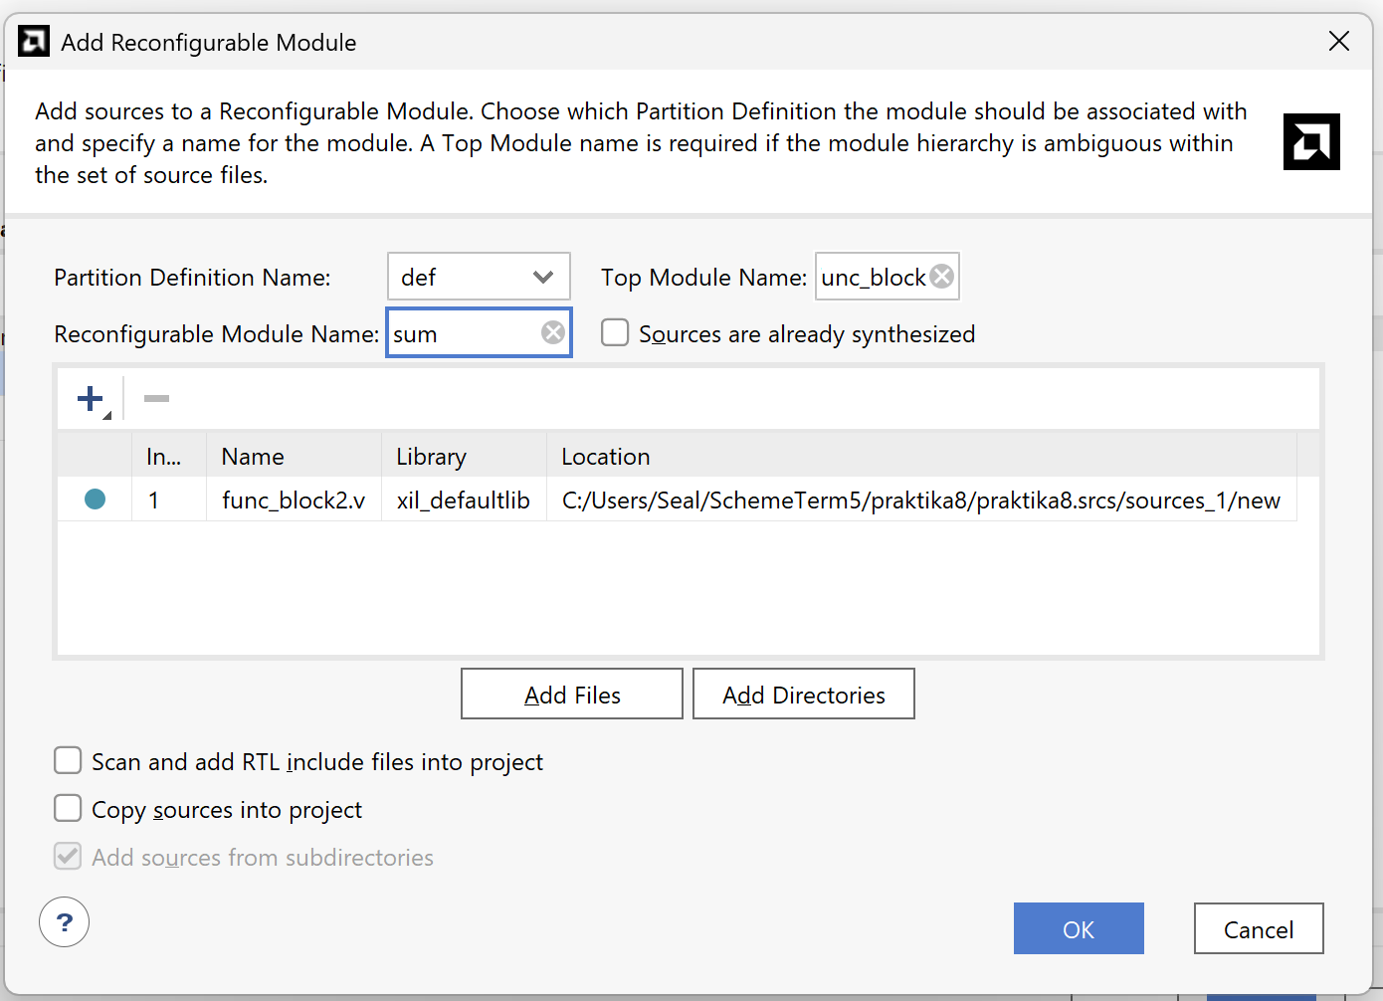

Рисунок 2.5 — Добавление модуля суммы

Конфигурации привязываются к выбранным модулям (рисунок 2.6), затем создаются Configuration Runs для предварительной имплементации (рисунок 2.7). После этого выполняется генерация bitstream (рисунок 2.8).

Изображение выглядит как текст, снимок экрана, дисплей, программное обеспечение

Содержимое, созданное искусственным интеллектом, может быть неверным.

Рисунок 2.6 — Добавление конфигураций

Изображение выглядит как текст, снимок экрана, программное обеспечение, Значок на компьютере

Содержимое, созданное искусственным интеллектом, может быть неверным.

Рисунок 2.7 — Добавление Configuration Runs

Изображение выглядит как текст, снимок экрана, программное обеспечение, линия

Содержимое, созданное искусственным интеллектом, может быть неверным.

Рисунок 2.8 — Сообщение о завершении генерации bitstream

1. Текстирование

Проверка проводилась на отладочной плате. Четыре левых светодиода отображают значение счётчика, два правых — результат работы логического модуля. Входные данные задаются двумя правыми переключателями. Результаты тестирования для всех вариантов модулей приведены на рисунках 3.1–3.3.

Изображение выглядит как электроника, Электронная техника, Компьютерный компонент, Электронный компонент

Содержимое, созданное искусственным интеллектом, может быть неверным.

Рисунок 3.1 — Модуль конкатенации

Изображение выглядит как электроника, Электронная техника, Электронный компонент, Компьютерный компонент

Содержимое, созданное искусственным интеллектом, может быть неверным.

Рисунок 3.2 — Модуль конкатенации с инверсией

Изображение выглядит как электроника, Электронная техника, Электронный компонент, Компонент схемы

Содержимое, созданное искусственным интеллектом, может быть неверным.

Рисунок 3.3 — Модуль сложения

Заключение

В ходе работы изучен процесс динамической частичной реконфигурации и выполнена практическая реализация механизма.

Список использованных источников

1. Угрюмов Е. П. Цифровая схемотехника: учеб. пособие для вузов. — 3-е изд., перераб. и доп. — СПб.: БХВ-Петербург, 2010. — 816 с.: ил. — ISBN 978-5-9775-0162-0
2. AMD Technical Inforamation Portal — URL: https://docs.amd.com/r/en-US/ug912-vivado-properties/PBLOCK (Дата обращения: 05.12.2025) — Текст: электронный
3. Github — URL: https://github.com/Digilent/digilent-xdc (Дата обращения: 05.12.2025) — Текст: электронный
4. AMD Technical Inforamation Portal — URL: https://docs.amd.com/r/en-US/ug909-vivado-partial-reconfiguration/Running-the-Dynamic-Function-eXchange-Wizard (Дата обращения: 05.12.2025) — Текст: электронный